На территории учебного полигона для тренировки пожарных и спасателей в подмосковных Апаринках проходят XVII Всероссийские соревнования "Школа безопасности"
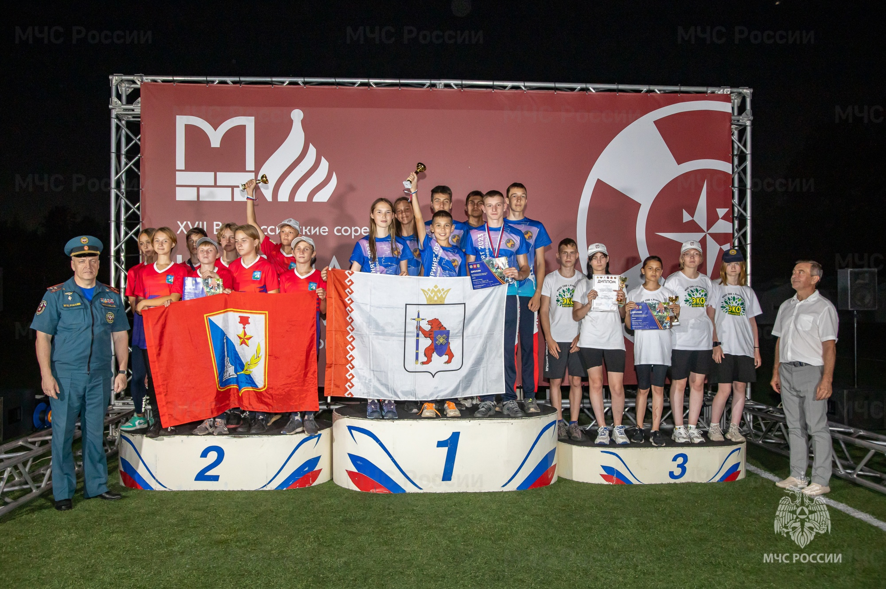
Промежуточное награждение участников XVII Всероссийских соревнований «Школа безопасности»
Промежуточная церемония награждения XVII Всероссийских соревнований «Школа безопасности» среди подрастающего поколения прошла в подмосковных Апаринках.
Открыл торжественное мероприятие заместитель начальника Главного управления МЧС России по г. Москве полковник внутренней службы Андрей Румянцев. Он пожелал ребятам не останавливаться на достигнутых результатах, ведь впереди их еще ждут 5 дней соревнований, на которых им предстоит показать свои практические навыки.
Церемонию награждения провел почетный гость мероприятия, российский космонавт, Герой Российской Федерации Александр Лазуткин. Обращаясь к ребятам он отметил, что они уже достигли хороших результатов.
В течение 10 дней около 200 участников со всей России борются с сильнейшими командами за право стать победителями.
В ходе соревнований участники уже прошли проверку на силу, выносливость и скорость. Преодолевая дисциплины по комбинированному силовому упражнению, кросс-эстафете на 1 км, комбинированной пожарной эстафете и полосе препятствий они показали отличную физическую подготовку. Ребята отметили, что ежедневные тренировки позволяют им держать хорошую спортивную форму. После подведения итогов в дисциплине "Комбинированная пожарная эстафета" в младшей группе победила команда из Вологодской области, а в старшей команда из Липецкой области. В дисциплине "Комбинированное силовое упражнение» в младшей группе победила команда из Ставропольского края, а в старшей - команда Ханты-Мансийского автономного округа - Югра.
Стоит отметить, что основная цель соревнований - всесторонняя проверка готовности учащихся общеобразовательных учреждений к проведению мероприятий по обеспечению личной безопасности и безопасности, окружающих в чрезвычайных ситуациях.
Таким образом свои знания и навыки по оказанию первой помощи, работе с шанцевым и механизированным аварийно-спасательным инструментом, а также отработку действий по эвакуации и деблокации пострадавших участники показали в проведении поисково-спасательных работ. Внимательные судьи следили за правильностью выполнения всех действий, а также за соблюдением техники безопасности. Команда из Вологодской области поделилась впечатлениями по завершении данного этапа: «Было очень увлекательно, с некоторыми моментами столкнулись впервые, но мы справились. Единственная сложность заключалась в том, что проходить этап необходимо в форме пожарного, а это очень жарко и физически тяжело».
По результатам всех дисциплин поисково-спасательных работ и оказания первой помощи в старшей группе первое место заняла команда из Липецкой области, а в младшей команда из Калужской области.
Также в рамках соревнований команды представляли свои родные края через творческий конкурс «Визитная карточка». Ребята подошли очень ответственно к заданию, подготовили красивые танцевальные номера и театрализованные постановки. А в конкурсе «Стенгазета» перед участниками стояла задача красочно на ватмане оформить название своей команды, ее девиз и эмблему. Все подошли к выполнению задания креативно и с юмором, такое представление команд запомнится надолго.
По результатам "Конкурсной программы" в младшей и старшей группах первые места заняли команды из Республики Марий Эл.
Впереди командам предстоит преодолеть один из сложных этапов - «Маршрут выживания», в ходе которого участники покажут навыки ориентирования на местности, умения вязать различные узлы, транспортировки пострадавшего и много других препятствий.
По прошествии насыщенной недели, полной физических и творческих активностей команды ждала увлекательная экскурсионная программа по достопримечательностям столицы. Участники соревнований со своими представителями посетили Музей Победы на Поклонной горе, а также прогулялись по территории ВДНХ и зашли на экскурсию в павильон Космос.
В рамках Всероссийского проекта «Диалог с Героями», который реализуется Федеральным агентством по делам молодежи программой «Роспатриот» на встречу с участниками XVII Всероссийских соревнований «Школа безопасности» был приглашен российский космонавт, Герой Российской Федерации Александр Лазуткин. Во время встречи ребята смогли пообщаться с Александром Ивановичем и задать ему интересующие их вопросы о космосе.

